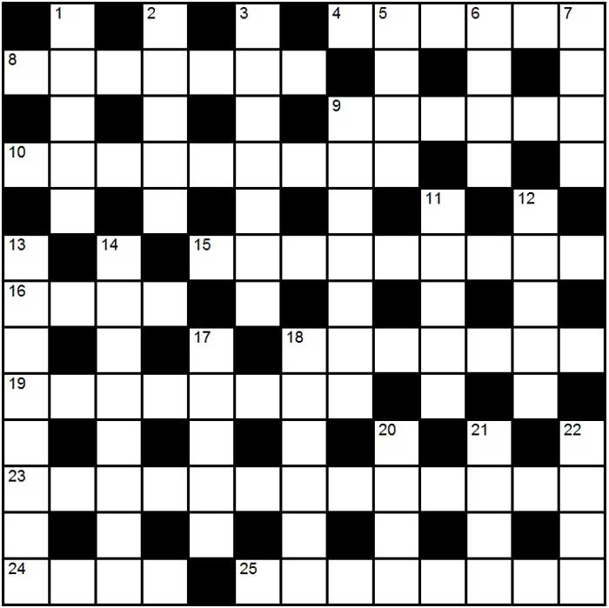
Кроссворд онлайн 008 Третий муж Беллы Ахмадулиной

По горизонтали:
4. Третий муж Беллы Ахмадулиной.
8. "Ходячий ксерокс".
9. Сок винограда сильной концентрации.
10. У какого авто крыша поехала.
15. Кто посвятил свой первый альбом Аркадию Северному.
16. "Офшор" на землю в феодальные времена Индии.
18. Кто осуществлял переговоры с американской стороны в фильме "Шпионский мост"?.
19. Один из христовых апостолов.
23. Фигура, не признающая тупых и прямых углов.
24. "Прародитель" ажиотажа.
25. Чья оригинальная рукопись хранилась в тайнике под подоконником в квартире убитого в сериале "Обратная сторона Луны 2".
По вертикали:
1. "Топливный расход" этого насекомого 150 млн. км. на литр нектара.
2. Изображение какого музыкального инструмента можно увидеть на австрийских марках образца 2014 года.
3. Блеск зарницы или молнии.
5. Указание по-старинке.
6. Имя жены босса из сериала "Гоморра".
7. Поселок на древнеславянском.
9. Кто ехал "зайцем" на трамвае в "Мастере и Маргарите".
11. Неровности при литье по периметру.
12. Азиатский глиняный забор.
13. Нежить, изгоняемая с помощью верблюжьей шерсти.
14. Обувь на "пандусе".
17. Какой стих про певца Пушкин посвятил декабристам.
18. Североморское рыболовецкое судно под парусом.
20. Интернетный треп.
21. Паук-трудяга из мультика про Лунтика.
22. "Оставь все это, спеши на ...".

